25 листопада 2016 року у загальноосвітніх навчальних закладах міста Дніпра пройшов Міжнародний інтерактивний природничий конкурс «Колосок осінній -2016»
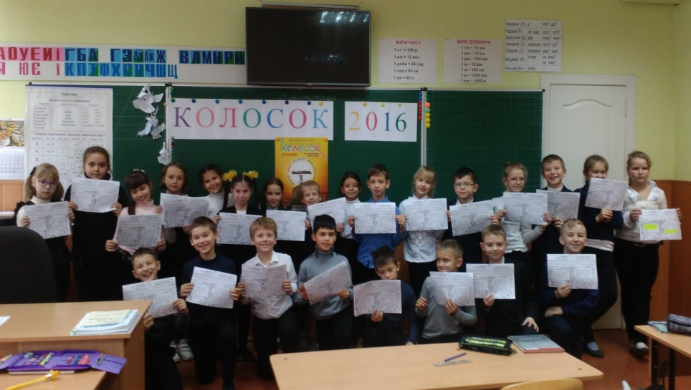
25 листопада 2016 року у загальноосвітніх навчальних закладах міста Дніпра пройшов Міжнародний інтерактивний природничий конкурс «Колосок осінній -2016». Метою конкурсу є пошук та підтримка талановитих школярів, популяризація природничих наук серед учнів.
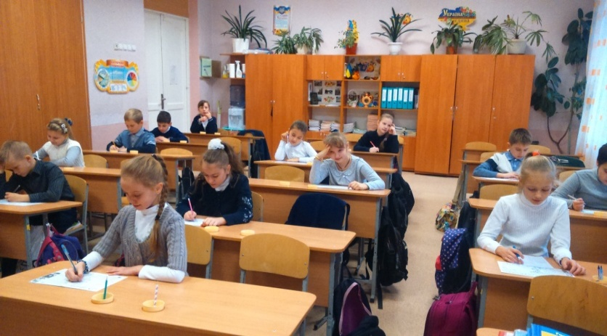
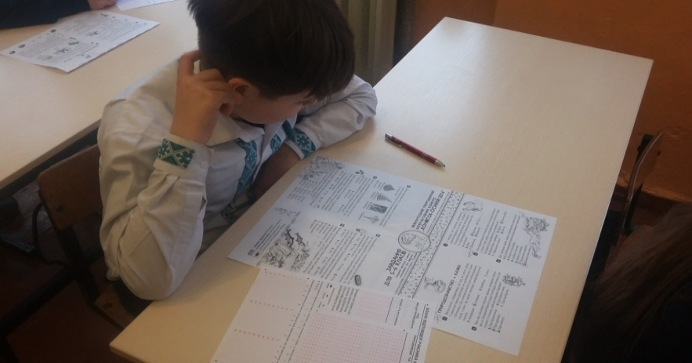
У конкурсі взяли участь 10632 учні 1-11-х класів зі 138 навчальних закладів міста.
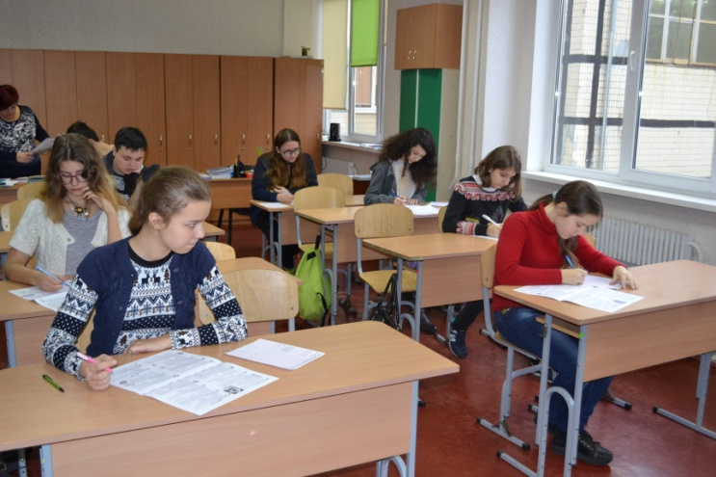
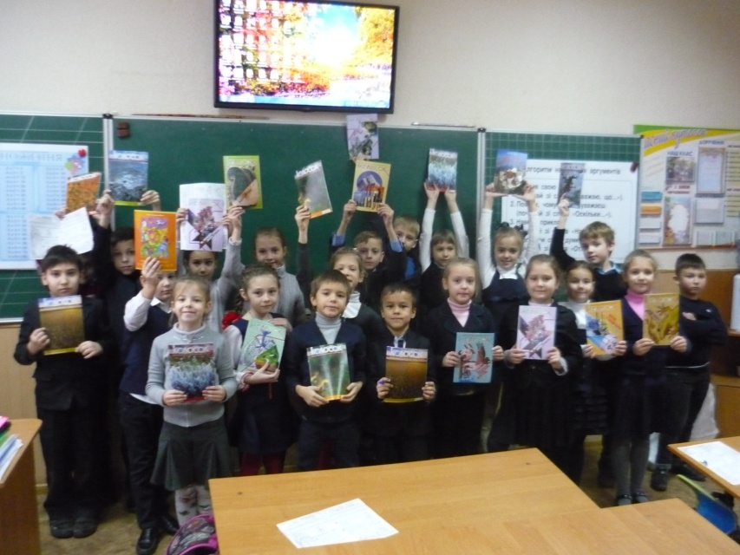
Лідерами популяризації природничих наук, як і багато років поспіль, є навчальні заклади: НВК№148, НВК№61, НВК№131, НВК№99, НВК№36, СШ№7, СШ№13, СШ№141, СЗШ№54, СЗШ№81, СЗШ№135, СШЗ№128, СЗШ№31, СЗШ№143.
Вітаємо всіх учасників та бажаємо відмінних результатів! А всім іншим учням навчальних закладів міста пропонуємо долучатись до участі у конкурсі «Колосок весняний - 2017»! Це - цікаво, пізнавально, перспективно!

